Google Trends 波動度區間比較(金屬類) 研究計畫

曾貫岑

1. **標的 (2015/01/01-2020/07/07 日資料)**銅期貨、黃金期貨、白金期貨、白銀期貨。
2. **波動度Google Trend – Boxplot**

對標的取未來Average True Range三日及五日，依Google Trends分區間(每十單位)觀察盒形圖。

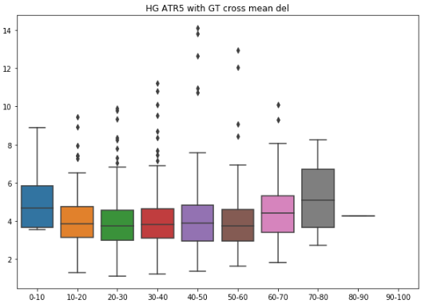銅期貨在GT60以上時，未來三、五日ATR有較大的趨勢。

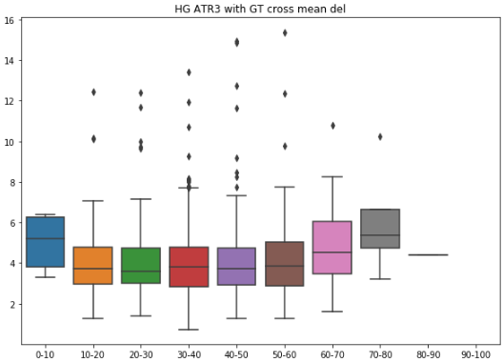

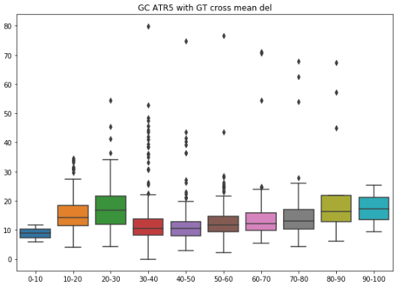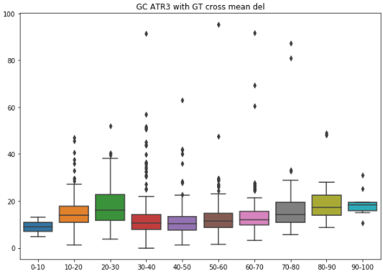黃金期貨並無顯著差異。

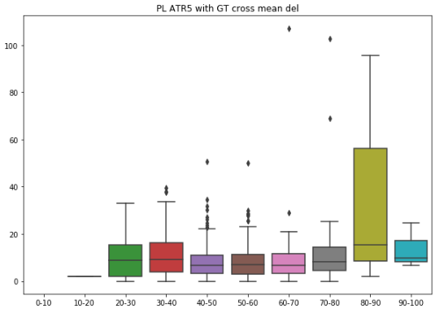白金期貨在GT80-90時，未來五日ATR有顯著變大。

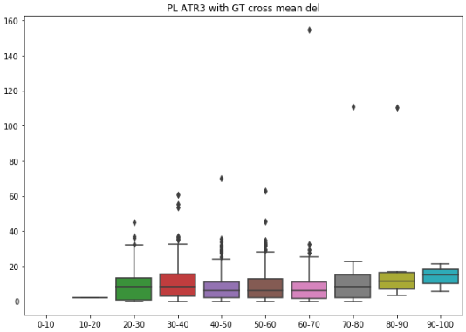

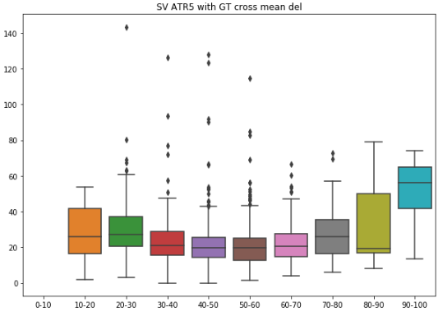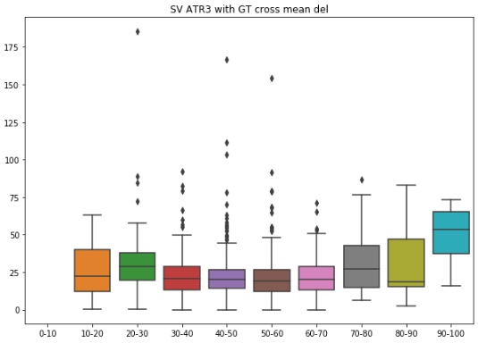白銀期貨在GT70以上時，未來三、五日ATR有較大的趨勢。